dzień | liczba zakażeń
01.mar | 4786
02.mar | 7937
03.mar | 15698
04.mar | 15250
05.mar | 15829
06.mar | 14857
07.mar | 13574
08.mar | 6170
09.mar | 9954
10.mar | 17260
11.mar | 21045
12.mar | 18775
13.mar | 21049
14.mar | 17259
15.mar | 10896
16.mar | 14396
17.mar | 25052
18.mar | 27278
19.mar | 25998
20.mar | 26405
21.mar | 21849
22.mar | 14578
23.mar | 16741
24.mar | 29978
25.mar | 34151
26.mar | 35143
27.mar | 31757
28.mar | 29253
29.mar | 16965
30.mar | 20870
31.mar | 32874
01.kwi | 35251
02.kwi | 28073
03.kwi | 25971
04.kwi | 21564
05.kwi | 13791
06.kwi | 16505
07.kwi | 25362
08.kwi | 26720
09.kwi | 25289
10.kwi | 25218
11.kwi | 21324
12.kwi | 13918
13.kwi | 16914
14.kwi | 25998
15.kwi | 27543
16.kwi | 26272
Tab. 1. Liczba zakażeń na dzień 3.04.2021 oraz symulacja zakażeń na najbliższe 2 tygodnie.

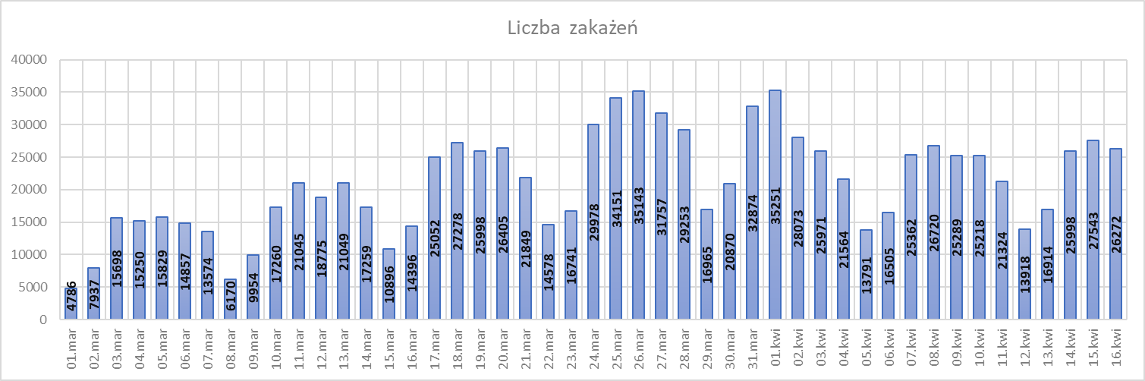
Ryc. 1. Liczba zakażeń w poszczególnych dniach wraz z symulacją na najbliższe 2 tygodnie.

dzień | liczba zgonów
01.mar | 24
02.mar | 215
03.mar | 352
04.mar | 289
05.mar | 263
06.mar | 247
07.mar | 126
08.mar | 32
09.mar | 282
10.mar | 398
11.mar | 376
12.mar | 351
13.mar | 344
14.mar | 110
15.mar | 28
16.mar | 372
17.mar | 454
18.mar | 356
19.mar | 419
20.mar | 352
21.mar | 141
22.mar | 65
23.mar | 396
24.mar | 579
25.mar | 520
26.mar | 445
27.mar | 448
28.mar | 131
29.mar | 48
30.mar | 460
31.mar | 653
01.kwi | 620
02.kwi | 500
03.kwi | 571
Tab. 2. Liczba zgonów na dzień 3.04.2021.

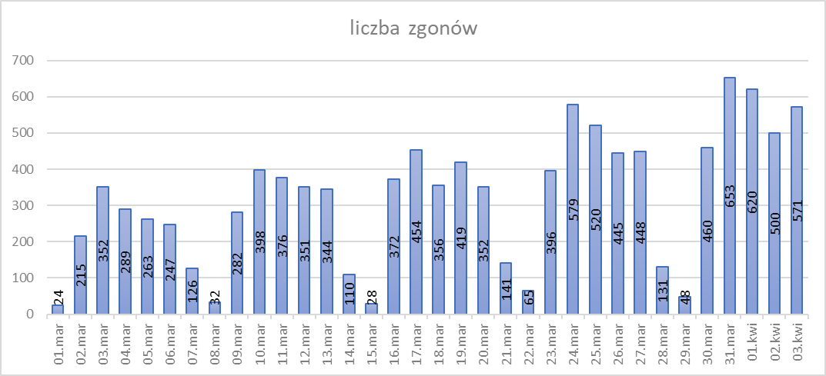
Ryc. 1. Liczba zgonów w poszczególnych dniach na dzień 3.04.2021.

